MATEMATYKA

8a,8b 25, 26 maja

**Temat lekcji:**

Wykonujemy obliczenia procentowe

**Zagadnienie z podstawy programowej:**

Uczeń stosuje obliczenia procentowe do rozwiązywania problemów w kontekście praktycznym, również w przypadkach wielokrotnych podwyżek lub obniżek danej wielkości;

oblicza, jaki procent danej liczby b stanowi liczba a;

**Zadanie:**

1 Sprawdź rozwiązania zadań z poprzedniej lekcji:

1 - 25 % to 10, 100 % to 40, 10 % to 4, 30 % to 12

2 - PP 16 % to 4 osoby, 1 osoba to 4 %

3 - 1 głos to 4 %, wszystkich głosów 25 zatem Helena – 15 głosów, a Grzegorz 1 głos

4 - różnica głosów – 4, różnica procentowa: 56,25 % - 43,75 % = 12,5 % czyli 12,5% to 4 zatem 100 % to 32 głosy.

5 - 8 % to 120 zł, 1 % to 15 zł, 100 % to 1500 zł B

6 - 25 % to 2 butelki 100 % to 8 butelek zatem 6 butelek wody C

7 - 70 % to 49 zł 10 % to 7 zł 100 % to 70 zł D

8 - 15 % to 12 l 5 % to 4 l 80 % to 64 l B

9 - dziewcząt to 100 % - 65 % = 35 %, 65 % - 35 % = 30 % to 60 osób,

1 % to 2 osoby, 100 % to 200

10 - 20 % to 3 osoby, 100 % to 15 osób,

2. Przypomnij sobie jak obliczamy liczbę gdy dany jest jej procent:

Obejrzyj poniższy film: <https://www.youtube.com/watch?v=SUYCHm_1JYw>

Przeanalizuj przykłady znajdujące w linku:

<https://www.matemaks.pl/jakim-procentem-jednej-liczby-jest-druga-liczba.html>

3 Rozwiąż dowolnym sposobem zadania egzaminacyjne:

**Zadanie 1**

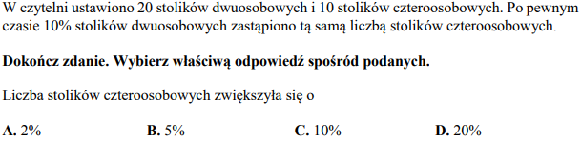

**Zadanie 2**

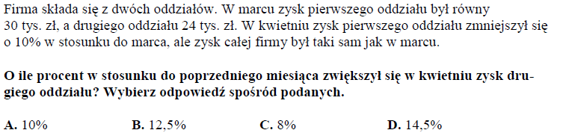

**Zadanie 3**

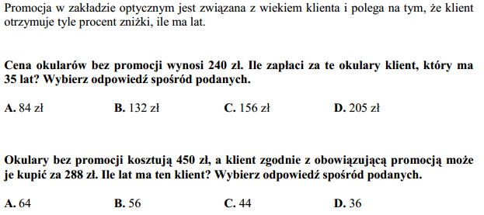

**Zadanie 4**

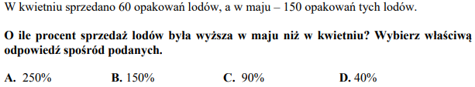

**Zadanie 5**

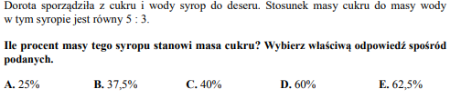

**Zadanie 6**

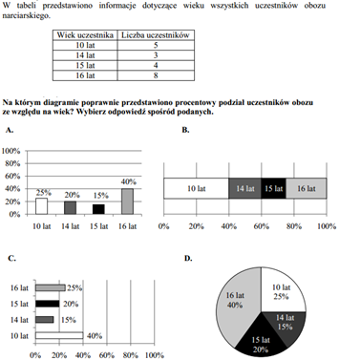

**Zadanie 7**



**Odpowiedzi do zadań zostaną dołączone do lekcji 27 maja**